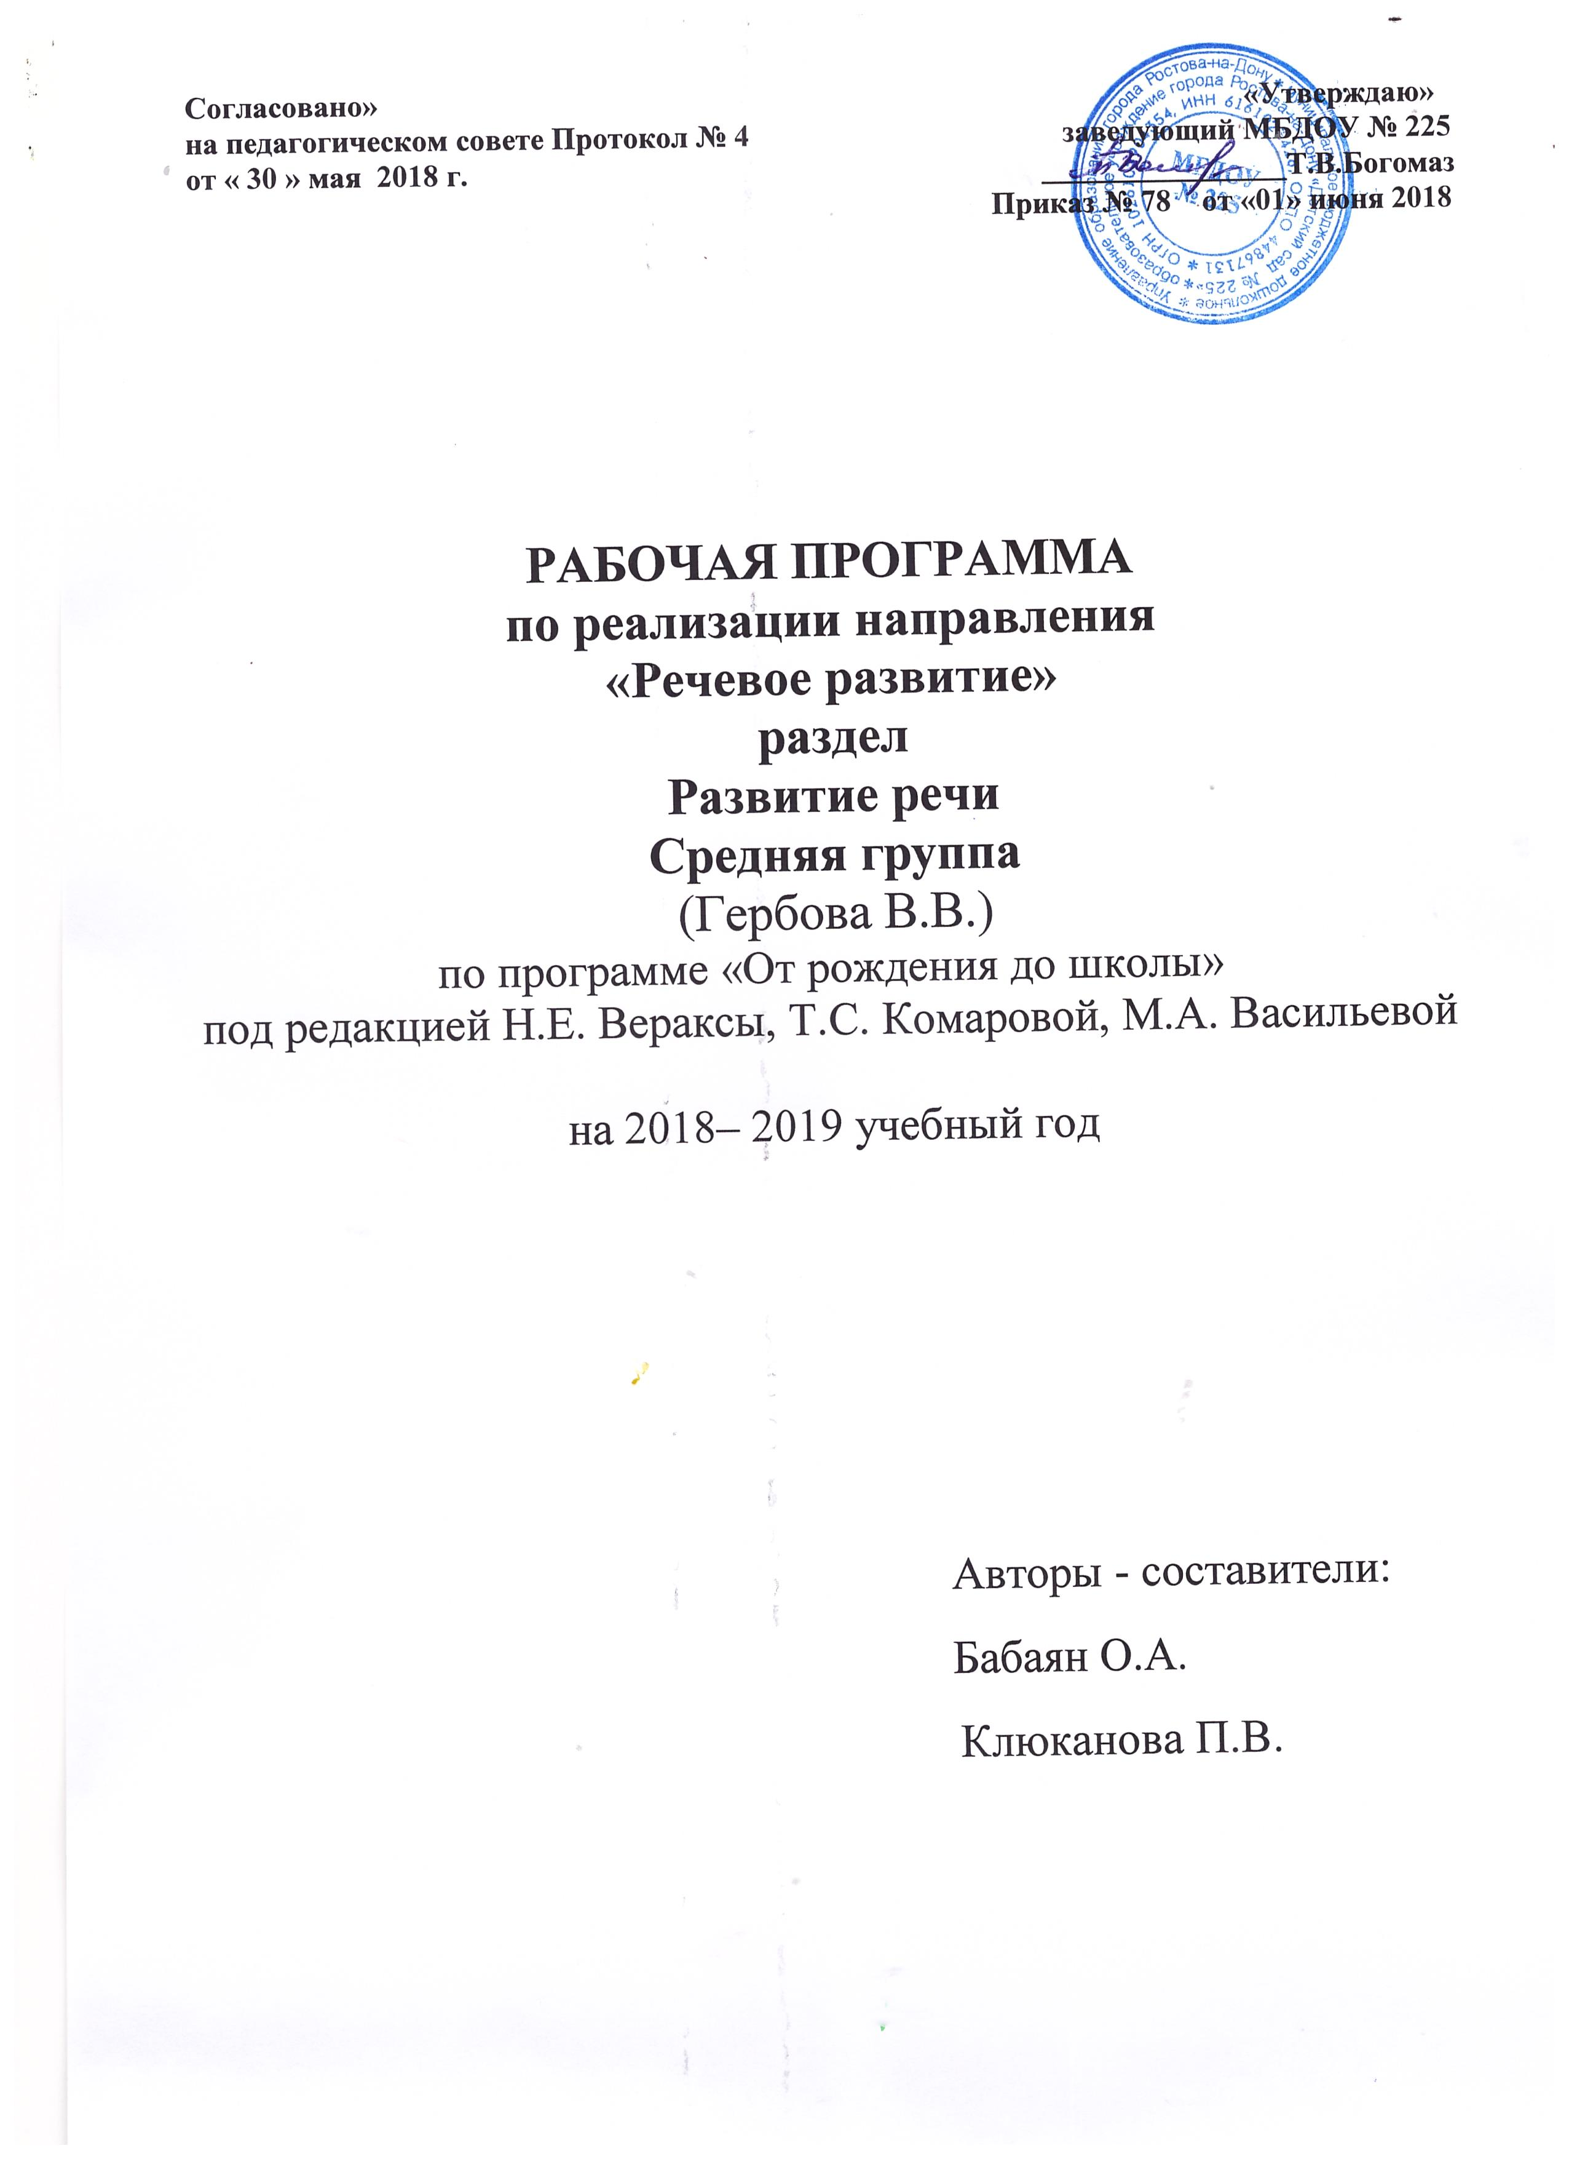

1. Пояснительная записка

Направление «Речевое развитие». Раздел Развитие речи.

Содержание образовательной области Коммуникация направлено на достижение целей овладения конструктивными способами и средствами взаимодействия с окружающими людьми через решение следующих целей и задач:

Цели
Развитие свободного общения со взрослыми и детьми

Развитие всех компонентов устной речи, практическое овладение нормами речи
Задачи
Обсуждать с детьми информацию о предметах, явлениях, событиях, выходящих за пределы привычного им ближайшего окружения.
Выслушивать детей, уточнять их ответы, подсказывать слова, более точно отражающие особенность предмета, явления, состояния, поступка; помогать логично и понятно высказывать суждение.
Способствовать развитию любознательности.
Помогать детям доброжелательно общаться со сверстниками, подсказывать, как можно порадовать друга, поздравить его, как спокойно высказать свое недовольство его поступком, как извиниться.
Формирование словаря
Пополнять и активизировать словарь на основе углубления знаний детей о ближайшем окружении. Расширять представления о предметах, явлениях, событиях, не имевших места в собственном опыте дошкольников.
Активизировать употребление в речи названий предметов, их частей материалов, из которых они изготовлены.
Развивать умение использовать в речи наиболее употребительные прилагательные, глаголы, наречия, предлоги.
Вводить в словарь детей существительные, обозначающие профессии; глаголы, характеризующие трудовые действия.
Совершенствовать умение детей определять и называть местоположение предмета, время суток.
Учить употреблять существительные с обобщающим значением. Звуковая культура речи
Закреплять правильное произношение гласных и согласных звуков, отрабатывать произношение свистящих, шипящих и сонорных (р, л) звуков. Развивать артикуляционный аппарат.
Продолжать работу над дикцией: совершенствовать отчетливое произнесение слов и словосочетаний.
Развивать фонематический слух: учить различать на слух и называть слова, начинающиеся на определенный звук.
Совершенствовать интонационную выразительность речи.
Грамматический строй речи
Формировать умение согласовывать слова в предложении, правильно использовать предлоги в речи; образовывать форму множественного числа существительных, обозначающих детенышей животных (по аналогии), употреблять эти существительные в именительном и винительном падежах; правильно употреблять форму множественного числа родительного падежа существительных.
Связная речь
Совершенствовать диалогическую речь: учить участвовать в беседе, понятно для слушателей отвечать на вопросы и задавать их.
Развивать умение детей рассказывать: описывать предмет, картину; упражнять в составлении рассказов по картине, созданной ребенком с использованием раздаточного дидактического материала. Закреплять умение пересказывать
наиболее выразительные и динамичные отрывки из сказок.

Принципы:

✓ принцип развивающего обучения;
✓ принцип научной обоснованности и практической применимости;
✓ принцип полноты, необходимости и достаточности;
✓ принцип единства воспитательных, развивающих и обучающих целей и задач процесса образования детей дошкольного возраста;
✓ принцип интеграции образовательных областей в соответствии с возрастными возможностями и особенностями детей;
✓ построение образовательного процесса на адекватных возрасту формах работы с детьми
Формы работы с детьми
✓ Непосредственно образовательная деятельность (занятия);
✓ Совместная деятельность с взрослым, осуществляемая в процессе организации различных видов детской деятельности (игровой, коммуникативной, трудовой, познавательно-исследовательской, продуктивной, музыкально-художественной, чтения и др.).
✓ Самостоятельная деятельность детей.

Организационные условия

Количество НОД (занятий) |  | Итого, в год
В неделю | В месяц
1 | 4 | 36
20 минут | 1час 20 минут | 12 ч

Продолжительность НОД для детей средней группы составляет 20 мин. в соответствии с СанПин 2.4.1.3049-13. В середине НОД проводится физкультминутка.

Занятия проводятся по подгруппам, фронтально, индивидуально.

В совместной деятельности проводится:
✓ просмотр и обсуждение мультфильмов, видеофильмов, телепередач;
✓ чтение и обсуждение программных произведений разных жанров, чтение, рассматривание и обсуждение познавательных и художественных книг, детских иллюстрированных энциклопедий;
✓ беседы социально-нравственного содержания, специальные рассказы воспитателя детям об интересных фактах и событиях, о выходе из трудных житейских ситуаций, ситуативные разговоры с детьми;
✓ наблюдения за трудом взрослых, за природой, на прогулке; сезонные наблюдения; ✓ изготовление предметов для игр, познавательно-исследовательской деятельности; создание макетов, коллекций и их оформление, изготовление украшений для группового помещения к праздникам, сувениров; украшение предметов для личного пользования;

✓ оформление тематических выставок (по временам года, настроению и др.), выставок детского творчества, уголков природы;
✓ викторины, сочинение загадок;
✓ рассматривание и обсуждение предметных и сюжетных картинок, иллюстраций к знакомым сказкам и потешкам, игрушек, эстетически привлекательных предметов (деревьев, цветов, предметов быта и пр.), произведений искусства (народного, декоративно-прикладного, изобразительного, книжной графики и пр.), обсуждение средств выразительности и т.д.

Условия реализации

Деятельность детей в развивающих центрах в группе: «Центр книги», «Центр Театра», «Центр игры», «Центр познания» и др.
Раздаточный материал: Картинки с изображением различных предметов, набор сюжетных картинок, набор картинок с изображением профессий и т.д., предметы-заместители, схемы, модели.
Демонстрационный материал: Иллюстрации, репродукции картин для бесед с детьми. Детские энциклопедии и познавательная художественная детская литература, энциклопедии.
Дидактические, настольно-печатные игры разнообразной тематики и содержания, ежедневное чтение сказок, рассказов, стихов; самостоятельное рассматривание детьми книг. ИКТ: мультимедийные презентации, компьютерные развивающие игры по речевому развитию, развитию познавательных способностей, интерактивное оборудование.

Прогнозируемые результаты

Ребенок понимает и употребляет слова-антонимы; умеет образовывать новые слова по аналогии со знакомыми словами (сахарница — сухарница).
Умеет выделять первый звук в слове. Рассказывает о содержании сюжетной картинки.
С помощью взрослого повторяет образцы описания игрушки.

Проведение контрольных мероприятий

Мониторинг освоения образовательной программы проводится 2 раза в год: в ноябре и апреле.
Мониторинг проводится на основе наблюдения, анализа продуктов детской деятельности и критериальных диагностических методик, рекомендованных по программе «От рождения до школы» (под ред. Н.Е. Вераксы, Т.С. Комаровой, М.А. Васильевой), реализуемой в ДОУ.

2 Содержание
Дата | Тема | Объем в часах | Примечание
 | Беседа с детьми на тему »Надо ли учиться говорить?». | 20 мин
 | Звуковая культура речи: звуки с и сь. | 20 мин
 | Обучение рассказыванию: «Наша неваляшка». | 20 мин
 | Чтение стихотворения И.Бунина «Листопад». Составление рассказа о кукле. | 20 мин
 | Чтение сказки К.Чуковского «Телефон». | 20 мин
 | Звуковая культура речи: звуки з и зь. | 20 мин
 | Заучивание русской народной песенки «Тень-тень-потетень». | 20 мин
 | Чтение стихотворения об осени. Составление рассказов-описание игрушек. | 20 мин
 | Чтение сказки «Три поросенка». | 20 мин
 | Звуковая культура речи: звук ц. | 20 мин
 | Рассказывание по картине «Собака со щенятами». Чтение стихов о поздней осени. | 20 мин
 | Составление рассказа об игрушке. Дидактическое упражнение « Что из чего?». | 20 мин
 | Чтение детям русской народной сказки « Лисичка-сестричка и волк». | 20 мин
 | Чтение и заучивание стихотворений о зиме. | 20 мин
 | Обучение рассказыванию по картине «Вот это снеговик». | 20 мин
 | Звуковая культура речи: звук ш. | 20 мин
 | Чтение детям русской народной сказки «Зимовье». | 20 мин
 | Звуковая культура речи: звук ж. | 20 мин
 | Обучение рассказыванию по картине «Таня не боится мороза». | 20 мин
 | Чтение любимых стихотворение. Заучивание стихотворения А. Барто «Я знаю что надо придумать». | 20 мин
 | Мини-викторина по сказкам К. Чуковского. Чтение произведения «Федорино горе». | 20 мин
 | Звуковая культура речи: звук ч . | 20 мин
 | Составление рассказа по картине «На полянке». | 20 мин
 | Урок вежливости. | 20 мин
 | Готовимся встречать весну и Международный женский день. | 20 мин
 | Звуковая культура речи: звуки щ-ч. | 20 мин
 | Русские сказки (мини-викторина). Чтение сказки « Петушок и бобовое зернышко». | 20 мин
 | Составление рассказов по картине. | 20 мин
 | Чтение детям сказки Д.Мамина-Сибиряка «Сказка про Комара Комаровича- Длинный нос и про Мохнатого Мишу- короткий хвост». | 20 мин
 | Звуковая культура речи: звуки л, ль. | 20 мин
 | Обучение рассказыванию: работа с картиной-матрицей и раздаточными картинками. | 20 мин
 | Заучивание стихотворений. | 20 мин
 | День Победы. | 20 мин
 | Звуковая культура речи: звуки р, рь. | 20 мин
 | Прощаемся с подготовишками. | 20 мин
 | Литературный калейдоскоп. | 20 мин
Итого: |  | 12 часов

2. Методическое обеспечение

Гербова В.В. Развитие речи в детском саду (- М.: Мозаика-Синтез, 2005 г.).
Гербова В.В. Занятия по развитию речи в средней группе детского сада (- М.: Мозаика-Синтез, 2010 г.).
От рождения до школы. Примерная основная общеобразовательная программа дошкольного образования/под ред. Н.Е. Вераксы, Т.С. Комаровой, М.А. Васильевой. (– М. : Мозаика-Синтез, 2011 г).
Максаков А. И. Правильно ли говорит ваш ребенок. (- М.; Мозаика-Синтез, 2010 г.). Максаков А. И. Воспитание звуковой культуры речи дошкольников (- М.; Мозаика-
Синтез, 2010 г.).

